|  |  |  |  |  |
| --- | --- | --- | --- | --- |
| Wydział | Dzień/godz. | | Nr zespołu | |
| Data | |
| Nazwisko i imię | | Ocena z  przygotowania | Ocena z  sprawozdania | Ocena |
| Prowadzący:  Imię i nazwisko | | Podpis  prowadzącego | | |

1. Wstęp

Celem ćwiczenia jest sprawdzenie czy współczynnik załamania n jest zależny od długości fali, na podstawie badania obrazów odbitych od; lub załamanych w pryzmacie, przy użyciu lampy sodowej i neonowej oraz spektometra.

1. Teoria

Światło jest wiązką fal elektromagnetycznych, która ma określoną częstotliwość fali $ϑ$, będącą własnością charakterystyczną fali, oraz długość fali, która zależy od ośrodka, w którym akurat fala się przemieszcza.

Gdy światło nie jest wiązką monochromatyczną (np. światło białe, albo światło wydostające się z lamp używanych podczas doświadczenia) i przechodzi z jednego ośrodka do drugiego, który ma inny współczynnik załamania, zachodzi rozproszenie światła oraz następuje zmiana kierunku jego biegu. Tworzy to barwną wiązkę rozbieżną. Jest to związane ze zjawiskiem dyspersji światła.

Dyspersja to zależność współczynnika załamania światła w danym ośrodku od częstotliwości fali świetlnej, a tym samym długości fali, gdyż te dwie wartości są ze sobą „związane”. Fale o różnych częstotliwościach uginają się pod różnymi kątami.

$n=f\left(ϑ\right) ,lub n=f\left(λ\right)$

1. Wykonanie ćwiczenia oraz opracowanie pomiarów

Zaczynamy od wyznaczenia kąta łamiącego pryzmatu. Korzystamy do tego celu z prawa optyki geometrycznej tyczącego się zjawiska odbicia światła. Pryzmat przesuwamy do pozycji, w której kąt łamiący $φ$ był naprzeciwko kolimatora oraz aby oświetlała go wiązka równoległa. Za pomocą lunety szukamy dwóch wiązek światła odbitych od ścianek pryzmatu. W tych miejscach, zapisujemy położenia kątowe lunety AL i AR . Mając te dwie wartości za pomocą wzoru (2) możemy wyliczyć kąt łamania $φ$.



$φ=\frac{A_{L}{-A}_{R}}{2}$

Rysunek 1. Układ pomiarowy do zmierzenia kąta łamiącego pryzmatu

W naszym doświadczeniu zmierzone położenia kątowe wynoszą następująco:

AL = 359 $° 0^{'}$

AR = 119 $° 0^{'}$

Wstawiając oba pomiary do wzoru (2) otrzymujemy wartość kąta łamiącego pryzmatu używanego podczas doświadczenia $φ=60° 0'$.

W celu znalezienia niepewności pomiaru kąta łamiącego pryzmatu u($φ$) korzystamy z metody propagacji niepewności

$u\left(φ\right)= \sqrt{{\left(\frac{∂φ}{∂A_{L}} u\left(A_{L}\right)\right)}^{2}+{\left(\frac{∂φ}{∂A_{R}} u\left(A_{R}\right)\right)}^{2}}= \sqrt{{\left(\frac{1}{2} u\left(A_{L}\right)\right)}^{2}+{\left(-\frac{1}{2} u\left(A_{R}\right)\right)}^{2}}≅4'$

,gdzie  
u(A) jest niepewnością pomiaru położenia kątowego, a niepewność obserwatora została sprawdzona w sposób obliczenia różnicy między pomiarami położenia kątowego wiązki na wprost kolimatora przez dwóch eksperymentatorów, którzy wykonywali pomiary podczas doświadczenia, wynosi ono u(o) = 180 $°$ 40’ - 180 $°$ 44’ = 0 $°$ 04’   
Szerokość działki na kątomierzu, to dz = 2’ .

$u\left(A\right)= \frac{dz}{√3}+u(o)≅5'$

Czyli kąt łamiący pryzmatu ostatecznie wynosi $φ=60° 00(04)'$.

Minimalny kąt odchylenia $ε_{min}$ jest wartością bezwzględną różnicy położenia kątowego punktu zerowego oraz położenia kątowego lunety punktu zwrotnego dla sodu (czyli takiego punktu, w którym wiązka zmieniała swój zwrot).



$ε_{min}=\left|A_{0}-A_{λ}\right|$

Rysunek 2. Układ pomiarowy do zmierzenia najmniejszego kąta odchylenia $ε_{min}$

Punkt zerowy (średnia arytmetyczna z dwóch pomiarów) $A_{0}=\frac{180° {40}^{'}+180° 44'}{2}=180° 42(05)'$

Punkt zwrotny dla fali o długości $λ_{ż}=589\left(3\right) \left[nm\right]$ $A_{λ_{ż}}=122° 24{\left(05\right)}^{'}$

Oraz punkt zwrotny dla fali o długości $λ_{ż}=568\left(3\right) \left[nm\right]$ $A_{λ_{z}}=122° 00{\left(05\right)}^{'}$

Wiemy, że niepewność najmniejszego kąta odchylenia $u(ε_{min})$ mierzy:

$u\left(ε_{min}\right)=\frac{1}{2} martwego przedziału=30'$

Czyli stosując wzór (5) wyliczyliśmy, że minimalny kąt odchylenia dla fali o długości $λ_{ż}$ wynosi $ε_{min}=58° 18{\left(30\right)}^{'}$.

Analogicznie wyliczamy $ε$ dla pozostałych długości fal.

Kolejnym krokiem w opracowaniu danych doświadczalnych jest znalezienie współczynnika załamania metodą najmniejszego odchylenia. Stosuje się do tegoż celu wzór (7)

$n=\frac{\sin\left(\frac{ε_{min}+φ}{2}\right)}{sin\frac{φ}{2}}$

Niepewność pomiarowa współczynnika załamania obliczamy za pomocą wzoru (8)



$u\left(n\right)=\sqrt{{\left(\frac{∂n}{∂ε} u\left(ε\right)\right)}^{2}+{\left(\frac{∂n}{∂φ} u\left(φ\right)\right)}^{2}}u\left(n\right)=\sqrt{{\left(\frac{\cos\left(\frac{ε+φ}{2}\right)}{2\sin\left(\frac{φ}{2}\right)} u\left(ε\right)\right)}^{2}+{\left(\frac{cos\left(\frac{ε+φ}{2}\right)*sin\left(\frac{φ}{2}\right)- sin\left(\frac{ε+φ}{2}\right)*cos\left(\frac{φ}{2}\right)}{2{\left(\sin\left(\frac{φ}{2}\right)\right)}^{2}} u\left(φ\right)\right)}^{2}}$

Za niepewność długości fali przyjmujemy u(λ) = 3 [nm].

Zależność współczynnika załamania od długości fali została przedstawiamy na Wykresie 1., do stworzenia wykresu wykorzystaliśmy wartości zamieszczone w Tabeli 1. .

Obliczenia były dokonane w programie komputerowym gnumeric.

Tabela 1. Dane pomiarowe od neonu Ne i sodu Na

|  |  |  |  |  |  |  |
| --- | --- | --- | --- | --- | --- | --- |
| **Długość fali λ [nm]** | **Położenie kątowe** | | **Współczynnik załamania n** | **u(n)** | $$ε$$ | |
| **Ne** | | | | | | |
| 668 | 123° | 38’ | 1,7059 | 0,0027 | 57° | 04’ |
| 661 | 123° | 20’ | 1,7086 | 0,0026 | 57° | 22’ |
| 622 | 123° | 00’ | 1,7116 | 0,0026 | 57° | 42’ |
| 616 | 122° | 40’ | 1,7146 | 0,0026 | 58° | 02’ |
| 604 | 122° | 20’ | 1,7176 | 0,0026 | 58° | 22’ |
| 591 | 122° | 12’ | 1,7188 | 0,0026 | 58° | 30’ |
| 566 | 122° | 00’ | 1,7206 | 0,0026 | 58° | 42’ |
| 557 | 121° | 58’ | 1,7209 | 0,0026 | 58° | 44’ |
| 540 | 121° | 46’ | 1,7227 | 0,0026 | 58° | 56’ |
| 534 | 121° | 28’ | 1,7253 | 0,0026 | 59° | 14’ |
| 500 | 121° | 00’ | 1,7294 | 0,0026 | 59° | 42’ |
| 489 | 120° | 54’ | 1,7303 | 0,0026 | 59° | 48’ |
| 472 | 120° | 36’ | 1,7329 | 0,0026 | 60° | 06’ |
| **Na** | | | | | | |
| 589 | 122° | 24’ | 1,7170 | 0,0026 | 58° | 18’ |
| 568 | 122° | 00’ | 1,7206 | 0,0026 | 58° | 42’ |

Wykres 1.

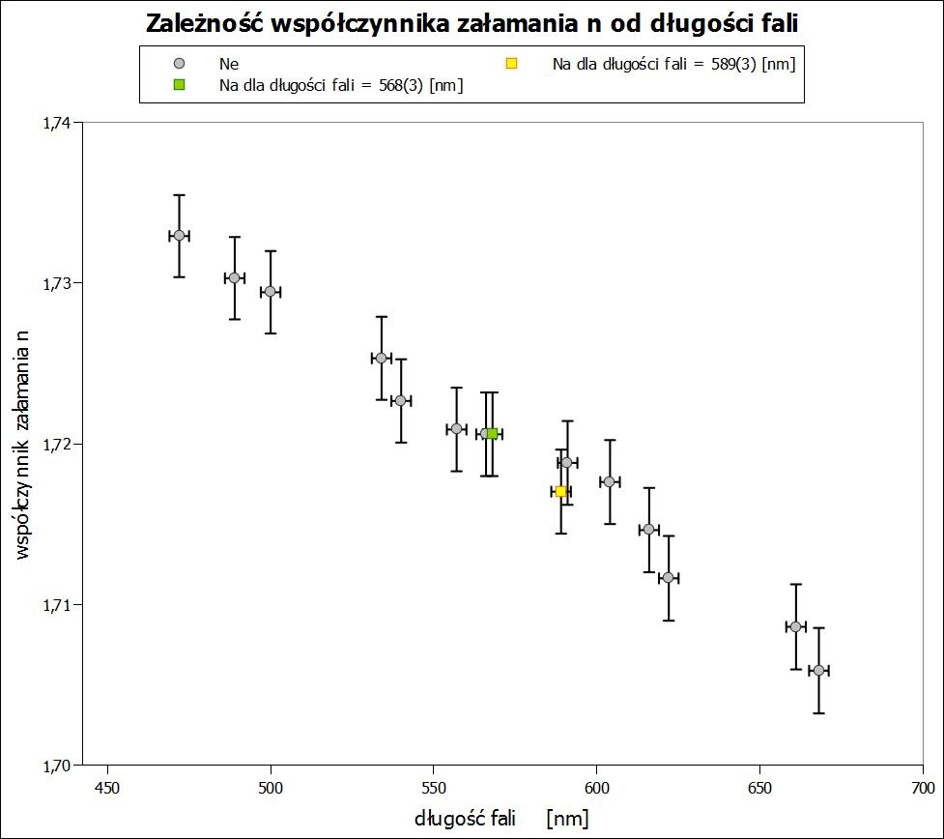

1. Wnioski

Zrzutowanie punktów pochodzących od lampy sodowej Na mieści się w niepewnościach, dzięki czemu możemy stwierdzić, że otrzymana krzywa jest krzywą dyspersji.

Współczynnik załamania n jest zależny od długości fali λ.